Limpa PDF
Manual do Usuário v. 2.8
Ministério Público de Santa Catarina
Preparação de documentos do SIG para uso com Inteligência Artificial

1. O que é o Limpa PDF
O Limpa PDF é um programa que prepara os PDFs de procedimentos exportados do SIG para uso em ferramentas de inteligência artificial, como o Microsoft Copilot 365 e o IPED. O PDF exportado do SIG traz, em todas as páginas, elementos repetidos que não fazem parte do conteúdo — a assinatura digital na lateral, o carimbo de cópia, cabeçalhos e rodapés. Esses elementos poluem o documento, dificultam a leitura e desperdiçam a capacidade de análise das ferramentas de IA.
O programa remove essa “moldura” e devolve um PDF limpo, contendo apenas o conteúdo que interessa — pronto para ser enviado à IA ou lido com mais clareza. Além do PDF, o programa gera um arquivo de texto estruturado (.md) com todo o conteúdo extraído, organizado por página e por peça processual, ideal para colar diretamente na IA.
Tudo acontece no seu computador
O Limpa PDF funciona 100% offline: nenhum documento é enviado para a internet, não há login e não há custo. Todo o processamento ocorre na sua própria máquina, o que preserva o sigilo dos procedimentos.

2. O que o programa faz
Com um único clique, o Limpa PDF pode executar as seguintes tarefas sobre os seus PDFs:
- Remove a assinatura digital repetida na lateral das páginas.
- Apaga o carimbo de cópia (“CÓPIA” / “COPIADO”).
- Reduz cabeçalhos e rodapés repetidos em todas as páginas.
- Reconhece o texto de páginas escaneadas (OCR) — quando o texto está em formato de imagem, o programa o converte em texto pesquisável e selecionável.
- Lê também as imagens dentro das páginas (novidade da v2.8) — prints de WhatsApp, documentos fotografados e outros anexos colados no meio do texto passam por OCR e entram no resultado, em bloco identificado. Antes, esse conteúdo se perdia.
- Numera as páginas de forma contínua, facilitando citar uma página específica para a IA.
- Divide arquivos grandes em partes de até 100 MB (ajustável), respeitando o limite de tamanho das ferramentas de IA — sem nunca perder páginas.
- Gera um arquivo de texto estruturado (.md) com o conteúdo do PDF organizado por página e por peça (DESPACHO, CERTIDÃO, OFÍCIO...), pronto para colar diretamente na IA.
Importante: o arquivo original nunca é alterado. O programa sempre cria uma cópia limpa em uma pasta separada chamada LIMPOS.

3. A tela do programa
Ao abrir o Limpa PDF, você verá uma única janela, simples e organizada de cima para baixo. No topo, o nome do programa e uma breve explicação da sua finalidade; logo abaixo, os botões para escolher os arquivos e as opções de limpeza.
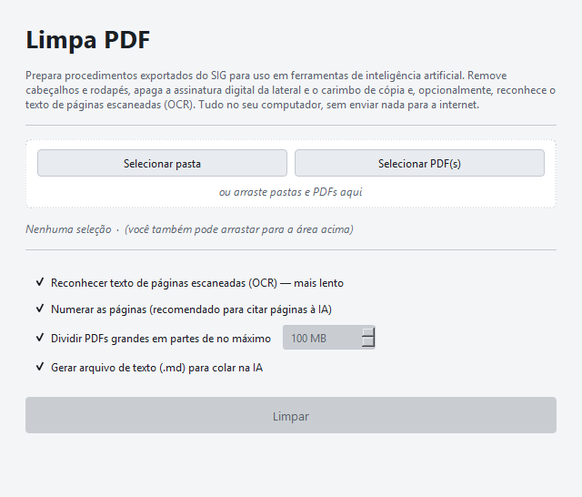
Tela inicial do Limpa PDF.

4. Como usar — passo a passo

Passo 1 — Escolher os arquivos
Clique em Selecionar pasta para limpar todos os PDFs de uma pasta de uma só vez, ou em Selecionar PDF(s) para escolher um ou mais arquivos específicos. Você também pode simplesmente arrastar a pasta ou os PDFs para a área indicada na janela.
Depois de escolher, o caminho selecionado aparece na tela para conferência.

Passo 2 — Conferir as opções
Assim que você seleciona os arquivos, as opções ficam disponíveis. Elas já vêm marcadas com a configuração recomendada — confira e ajuste se necessário:
- Reconhecer texto de páginas escaneadas (OCR) — já vem marcado (novidade da v2.8): é o OCR que garante que páginas digitalizadas e imagens coladas no texto (prints, anexos) sejam lidas. Desmarque apenas se estiver com pressa e tiver certeza de que o PDF é só texto.
- Numerar as páginas — recomendado; facilita pedir à IA algo como “veja a página 12”. Já vem marcado.
- Dividir PDFs grandes em partes de no máximo ___ MB — divide documentos pesados. O padrão é 100 MB por parte (o limite típico das ferramentas de IA), e você pode alterar esse número. A divisão respeita o tamanho real do arquivo e nunca perde páginas.
- Gerar arquivo de texto (.md) — cria um arquivo de texto estruturado com o conteúdo, útil para colar direto na IA. Já vem marcado.
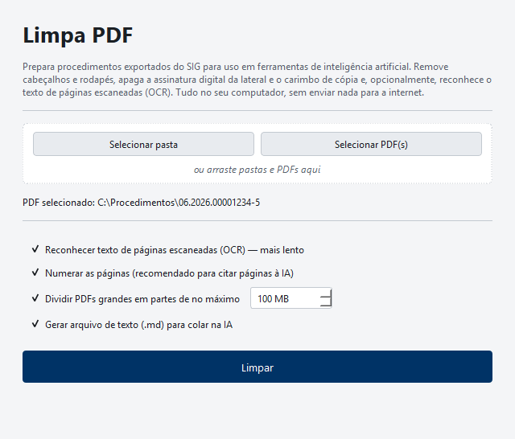
Arquivos selecionados e opções disponíveis (configuração padrão da v2.8).

Passo 3 — Clicar em Limpar e acompanhar
Clique no botão Limpar. O programa mostra uma barra de progresso e mensagens de status indicando o que está sendo feito no momento (limpeza, OCR, numeração, divisão). Enquanto processa, o botão vira Cancelar, permitindo interromper a qualquer momento.
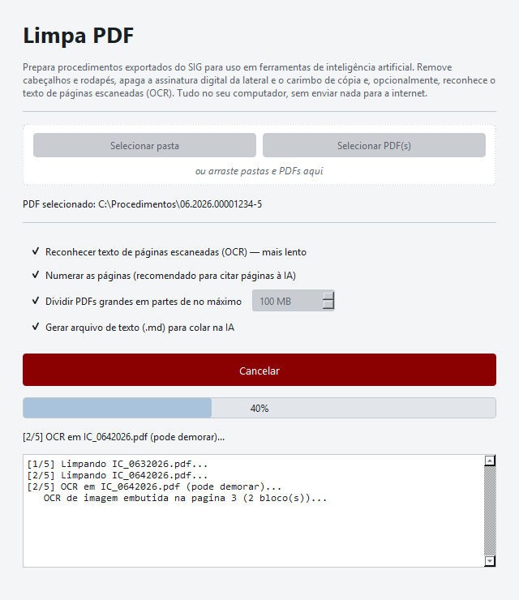
Processamento em andamento, com barra de progresso e mensagens de status.

Passo 4 — Concluído
Ao terminar, o programa informa quantos arquivos foram gerados e exibe o botão Abrir pasta LIMPOS, que leva direto à pasta com os PDFs limpos (e os arquivos .md, se essa opção estiver marcada).
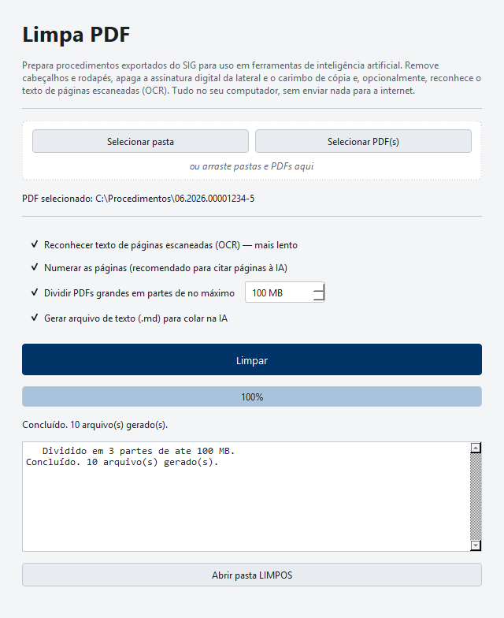
Processamento concluído, com o botão para abrir a pasta de resultados.

5. O resultado: antes e depois
A imagem abaixo compara uma página antes (à esquerda, como sai do SIG) e depois da limpeza (à direita). Observe que a assinatura digital da lateral, o carimbo de cópia e o cabeçalho institucional foram removidos, e a numeração contínua [Pagina 3 de 18] foi adicionada no canto superior direito. (Página ilustrativa, com conteúdo fictício.)
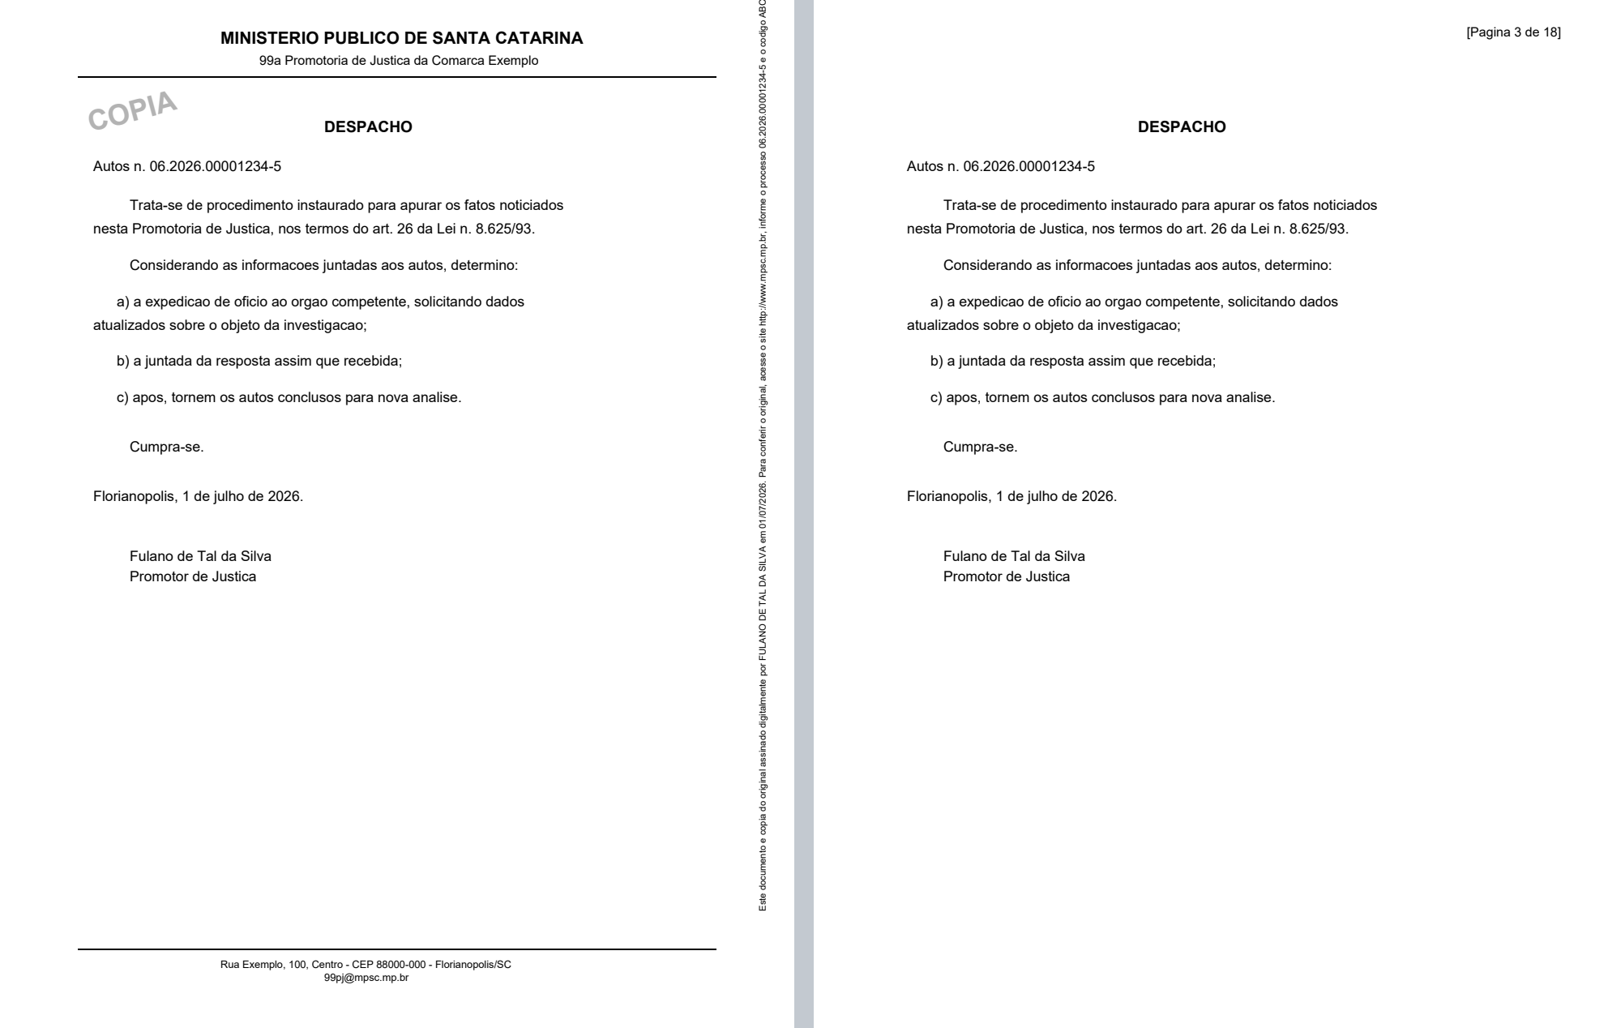
À esquerda, a página como sai do SIG; à direita, a mesma página após a limpeza.

6. Dicas e dúvidas frequentes

Preciso mexer no OCR?
Normalmente não: desde a v2.8 o OCR já vem ligado por padrão, porque é ele que garante a extração completa — tanto de páginas inteiramente escaneadas quanto de imagens coladas no meio do texto (prints de conversas, documentos fotografados). Se o processamento estiver demorado e você tiver certeza de que os PDFs são só texto, pode desmarcar a opção para ganhar velocidade.

O programa lê prints de WhatsApp e anexos em imagem?
Sim (novidade da v2.8). Quando uma página tem texto normal e também imagens embutidas — um print de conversa, a foto de um documento —, o conteúdo dessas imagens é reconhecido e entra no arquivo .md em um bloco identificado como “Texto extraído de imagem”. No PDF, esse texto fica selecionável sobre a própria imagem. Documentos manuscritos também são tentados, mas o reconhecimento de letra cursiva é limitado: o resultado vem marcado como “OCR de baixa confiança — revisar no original”.

Para que serve o arquivo .md?
O arquivo .md (Markdown) contém o texto do documento de forma estruturada: um título com os dados do procedimento, um cabeçalho “Página N de TOTAL” para cada página (casando com o número carimbado no PDF) e marcações de início de peça (DESPACHO, CERTIDÃO, OFÍCIO...). Essa estrutura ajuda a IA a se localizar no documento e a citar páginas com precisão. É prático para colar diretamente em uma ferramenta de IA, sem anexar o PDF inteiro. O arquivo abre em qualquer editor de texto, como o Bloco de Notas.

Por que dividir o PDF?
As ferramentas de IA costumam ter limite de tamanho de arquivo. Desde a v2.8 a divisão é feita por tamanho: partes de até 100 MB (ou outro valor que você escolher), medidas pelo tamanho real do arquivo gravado. Páginas escaneadas pesam muito mais que páginas de texto, e o programa leva isso em conta — nenhuma parte estoura o limite e nenhuma página se perde. A numeração continua de uma parte para a outra, sem reiniciar.

O documento original corre risco?
Não. O programa nunca modifica o arquivo original. Ele sempre grava uma cópia limpa na pasta LIMPOS. Se algo não sair como esperado, o original permanece intacto.

Meus documentos saem do computador?
Não. Todo o processamento é feito localmente, no seu computador, sem conexão com a internet. Nenhum dado é enviado para fora — o que é essencial para preservar o sigilo dos procedimentos.
Em resumo
1) Selecione a pasta ou os PDFs → 2) Confira as opções → 3) Clique em Limpar → 4) Abra a pasta LIMPOS.

Limpa PDF - 2026
v. 2.8

